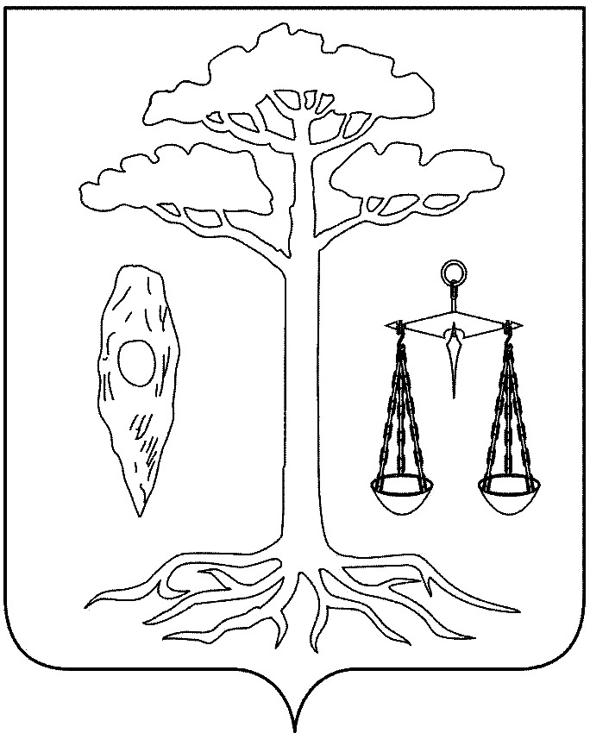

АДМИНИСТРАЦИЯ

ТЕЙКОВСКОГО МУНИЦИПАЛЬНОГО РАЙОНА
ИВАНОВСКОЙ ОБЛАСТИ

П О С Т А Н О В Л Е Н И Е

от 12.07.2017 № 251
г. Тейково

Об условиях приватизации здания школы с земельным
участком адресу: Ивановская область, Тейковский район, с.Сахтыш, ул. Постышева, д.28, находящихся в собственности Тейковского муниципального района

В соответствии с Федеральным законом от 21.12.2001г. №178-ФЗ «О приватизации государственного и муниципального имущества» (в действующей редакции), Положением о порядке приватизации муниципального имущества Тейковского муниципального района, утвержденным решением Совета Тейковского муниципального района от 12.12.2012г. № 218-р «Об утверждении Положения о порядке приватизации муниципального имущества Тейковского муниципального района» (в действующей редакции) и во исполнение решения Совета Тейковского муниципального района от 23.11.2016г. № 108-р «Об утверждении прогнозного плана (программы) приватизации муниципального имущества Тейковского муниципального района на 2017 год», в связи с признанием аукциона по продаже здания школы с земельным участком по адресу: Ивановская область, Тейковский район, с.Сахтыш, ул. Постышева, д.28, находящегося в муниципальной собственности Тейковского муниципального района, несостоявшимся (протокол №1 от 19.05.2017г.), администрация Тейковского муниципального района

ПОСТАНОВЛЯЕТ:

1. Приватизировать находящееся в собственности Тейковского муниципального района Ивановской области здание школы, не используемое по назначению, с одновременным отчуждением земельного участка, на котором расположено здание школы, по адресу: Ивановская область, Тейковский район, с.Сахтыш, ул. Постышева, д.28, (далее –имущество).
1.1 Характеристика здания: школа, назначение: нежилое, не используемое по назначению, этажность-1, общая площадь 605,6 кв.м.
1.2. Характеристика земельного участка, на котором расположено нежилое здание: земельный участок площадью 7239 кв. м, относящийся к категории «земли населенных пунктов», разрешенное использование: для размещения и обслуживания школы.

2. Установить способ приватизации – продажа имущества посредством публичного предложения в порядке, установленном постановлением Правительства Российской Федерации от 22.07.2002 года № 549 «Об утверждении Положений об организации продажи государственного или муниципального имущества посредством публичного предложения и без объявления цены» (в действующей редакции).

3. Установить цену первоначального предложения равной начальной цене продажи имущества на аукционе, который был признан несостоявшимся, в размере 389 830 (Триста восемьдесят девять тысяч восемьсот тридцать) рублей, в том числе:
- стоимость здания школы составляет: 78 263 (Семьдесят восемь тысяч двести шестьдесят три) рубля, включая НДС;
- стоимость земельного участка составляет: 311 567 (Триста одиннадцать тысяч пятьсот шестьдесят семь) рублей.

4. Установить величину снижения цены первоначального предложения («шаг понижения») имущества в размере 38 983 (Тридцать восемь тысяч девятьсот восемьдесят три) рубля, в том числе:
- здание школы: 7 826,30 (Семь тысяч восемьсот двадцать шесть) рублей 30 копеек.
- земельный участок: 31 156,70 (Тридцать одна тысяча сто пятьдесят шесть) рублей 70 копеек.

5. Установить величину повышения цены («шаг аукциона») имущества в случае проведения аукциона, предусматривающего открытую форму подачи предложения о цене имущества при подтверждении несколькими участниками продажи посредством публичного предложения цены первоначального предложения или цены предложения, сложившейся на одном из «шагов понижения», в размере 19 491,50 (Девятнадцать тысяч четыреста девяносто один) рубль 50 копеек, в том числе:
- здание школы: 3 913,15 (Три тысячи девятьсот тринадцать) рублей 15 копеек.
- земельный участок: 15 578,35 (Пятнадцать тысяч пятьсот семьдесят восемь) рублей 35 копеек.

6. Установить минимальную цену предложения, по которой может быть продано имущество (цена отсечения) равной 50 процентам начальной цены продажи имущества в размере 194 915 (Сто девяносто четыре тысячи девятьсот пятнадцать) рублей, в том числе:
- здание школы: 39 131,50 (Тридцать девять сто тридцать один) рубль 50 копеек, включая НДС.
- земельный участок: 155 783,50 (Сто пятьдесят пять семьсот восемьдесят три) рубля 50 копеек.

7. Поручить отделу экономического развития, торговли, имущественных отношений и муниципального заказа (О.В. Серова):
- разместить информацию о проведении продажи посредством публичного предложения в сети «Интернет» в соответствии с требованиями, установленными действующим законодательством;
- предусмотреть в договоре купли – продажи имущества обязанность покупателя по оплате приобретаемого имущества единовременным платежом в течение 30 (тридцати) рабочих дней со дня заключения договора купли-продажи имущества;
- принятие от претендентов заявок на участие в продаже посредством публичного предложения и прилагаемые к ним документы по составленной ими описи;
- ведение учета заявок по мере их поступления в журнале приема заявок.

8. Поручить заместителю главы администрации Тейковского муниципального района, начальнику финансового отдела Г.А. Горбушевой заключение с претендентами договора о задатке.

Глава Тейковского
муниципального района С.А. Семенова

